Урок в 7 классе

Учитель: Сабецкая Ирина Викторовна

2018 г.

Тип урока: комбинированный (обобщение имеющихся знаний по теме «Кодирование информации», открытие новых знаний и первичное закрепление полученных знаний и способов деятельности).
Цель: организовать деятельность обучающихся по обобщению и систематизации имеющихся знаний по теме: «Кодирование», открытию знаний о не изучаемых ранее способах кодировании информации, осмыслению полученных знаний и способов деятельности в процессе выполнения заданий.
Задачи:
- актуализироватьи обобщить знания о ключевых понятиях: «код», «кодирование», «кодировочная таблица», «декодирование»; видах кодирования;
- в процессе работы групп открыть новые знания о не изучаемых ранее способах кодирования,осмыслить и выполнить работу по декодированию информации, представить результат своей деятельности;
- формировать коммуникативные, личностные, регулятивные, познавательные УУД в процессе совместной и индивидуальной работы;
- развивать ИКТ-компетентность в процессе выполнения заданий на компьютере.
Используемые технологии:сотрудничество, ИКТ.
Оборудование: мультимедийный проектор, компьютеры, презентация, раздаточный материал.
ПЛАНУРОКА:
- Организационный момент
- Планирование учебной деятельности
- Актуализация и обобщение имеющихся знаний
- Открытие новых знаний и представление результатов деятельности(групповая работа)
- Обобщение и систематизация знаний
- Рефлексия, итоги урока

 | Этапы урока | Материал ведения урока (деятельность учителя) | Деятельность обучающихся | Формируемые УУД
1 | Организацион-ный момент–активизация обучающихся. | Осуществляет эмоциональный настрой.  - Добрый день, дорогие ребята!  Установка: создание атмосферы успеха.  - На сегодняшнем занятии вам потребуются внимание, настойчивость и упорство, чтобы достичь успеха. | Дети рассаживаются по местам. Проверяют наличие принадлежностей.  Настраиваются на плодотворную работу. | Коммуникативные: умение слушать и доброжелательно относиться друг к другу;  Личностные: формирование навыков смыслообразования, самоорганизации
2 | Планирование учебной деятельности -постановка задач на урок. | - Сегодня мы с вами будем работать на уроке согласно плану на маршрутном листе. Ознакомьтесь с этим планом.  Как гласит известная пословица, «Видит око далеко, а ум ещё дальше».  - Попробуйте по изображению на экране догадаться, какая у нас сегодня тема урока.  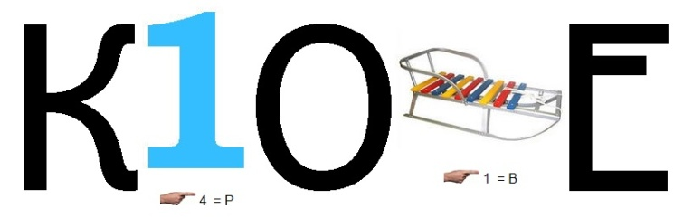  - Скажите ребята, а часто ли мы в нашей жизни имеем дело с кодированием информации?  -Попробуйте привести примеры кодирования.  А теперь посмотрите, каких целей мы должны достичь.  Цели урока:  - обобщить знания о различных видах кодирования информации в окружающей нас жизни,  - познакомиться с новыми способами кодирования,  - сделать полезные выводы по дальнейшему применению полученных знаний.  Сформулируйте для себя одну или несколько учебных задачи исходя из данных целей, и запишите в маршрутный лист. | Рассматривают маршрутный лист.  Отвечают: «Кодирование информации», записывают в маршрутный лист.  -Да  - Записи с помощью алфавита, цифр, оценки в дневнике ученика, флаги стран, дорожные знаки, светофор, ноты, жесты…  Читают и осмысливают информацию.  Формулируют и записывают свои учебные задачи. | Регулятивные: умение осуществлять постановку учебной задачи, саморегуляцию;  Познавательные: использование имеющихся знаний для осмысления учебного материала, развитие мыслительных операций: анализа, синтеза, сравнения, обобщения, абстрагирования, развитие речи;  Коммуникативные: умение слушать и вступать в диалог, участие в коллективном обсуждении, формулирование собственного мнения и позиции;  Личностные:  Формирование интереса к учебному материалу и способам деятельности.
3 | Актуализация и обобщение знаний | Актуализирует учебное содержание, необходимое для восприятия нового материала; фиксирует индивидуальные затруднения в деятельности по повторению изученного материала.  - Давайте повторим ключевые понятия нашего урока и запишем их в маршрутный лист. Соберите предложения из отдельных слов, представленных на слайдах презентации и скажите, что это:  - Набор условных знаков для записи информации -  - Запись информации с помощью кода -  - Таблица соответствий знаков и их кодов –  - Действие, обратное кодированию, т.е. получение исходного сообщения -  А теперь вспомним, какие бывают виды кодирования по форме представления.  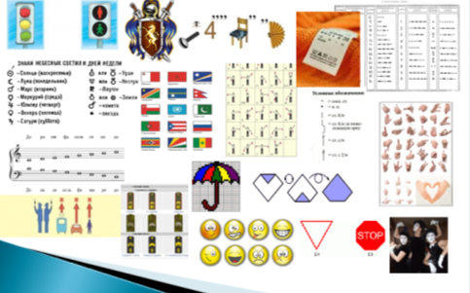  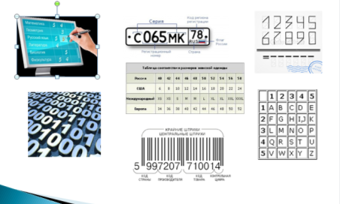  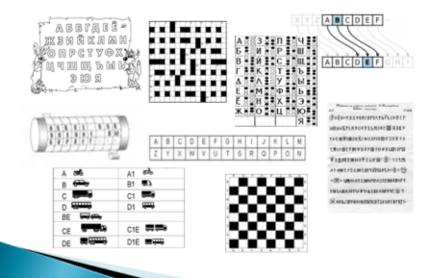  Запишите эту информацию в маршрутный лист. | В ходе просмотра презентации, отвечают на вопросы, подготовленные учителем.  Отвечают и записывают.  - Код  - Кодирование информации  - Кодировочная таблица  - Декодирование информации  Анализируют визуальную информацию и делают выводы:  - Графический - с помощью рисунков и значков.  - Числовой – с помощью цифр.  - Символьный – с помощью символов алфавита  Записывают информацию. | Познавательные: использование имеющихся знанийдля формирования навыка структурирования учебного материала, развитие мыслительных операций: анализа, синтеза, сравнения, обобщения, абстрагирования, развитие речи;  Регулятивные: контроль и оценка процесса и результатов деятельности, формирование способности к самооценке;  Коммуникативные:  формирование умения слушать и отвечать на вопросы, грамотно формулировать мысли
4 | Открытие новых знаний и представление результатов деятельности. | Организует работу групп на выполнение заданий по открытию новых знаний о способах кодирования информации.  Напоминает обучающимся правила работы в группах:  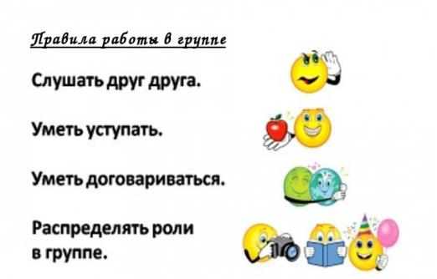  Предлагает обучающимся на выбор задания для работы с новой информацией:  Обе группы должны нарисовать ассоциации, связанные с их работой по группам, а затем обменяться ими и догадаться, о чем была речь.  1 группа (логика) – работают с алгоритмом проверки подлинности товара по штрих-коду – декодируют информацию о товарах.  Алгоритм расчета контрольной суммы  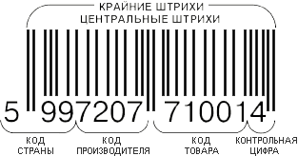  1. Сложить цифры, стоящие на четных местах ШК 9+7+0+7+0+1=24  2. Полученную сумму умножить на три 24*3=72  3. Сложить цифры, стоящие на нечетных местах ШК (кроме самой контрольной цифры) 5+9+2+7+1+0=24  4. Сложить числа, полученные в пунктах 2 и 3 72+24=96  5. Отбросить десятки 96-90=6  6. Из числа 10 вычесть полученное в пункте 5 10-6=4  2 группа (внимательность) – работают с кодировочной таблицей групп знаков на ярлыках одежды – декодируют информацию о товарах.  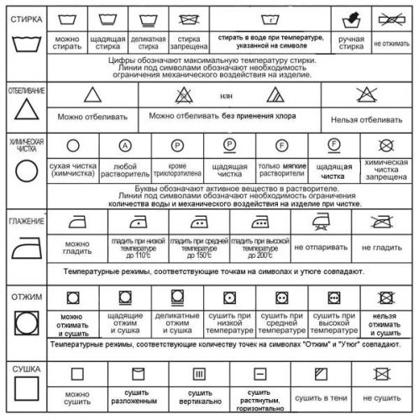  3 группа (творчество) – работают над созданием своего способа кодирования – оценивания знаний.  Значок Значение значка Почему именно этот значок  Мне всё легко и понятно  Было не всё просто, но я справился  Мне было трудно и я не уверен  Я ничего не понял | Воспринимают и осмысливают правила.  Определяются с выбором группы по интересам.  Осмысливают задание.  Выполняют задание, анализируя раздаточный материал, осуществляют коррекцию, делают выводы, готовятся к представлению результатов своей деятельности, представляют результат работы.  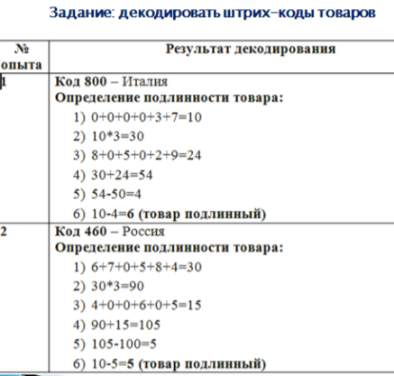  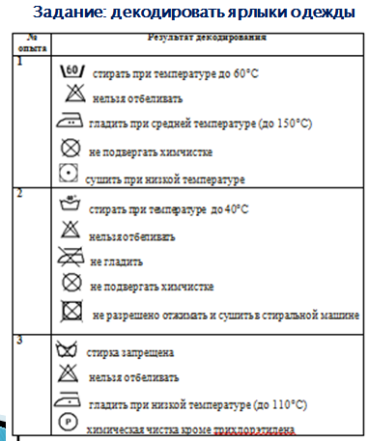 | Познавательные: развитиемыслительных операций анализа, синтеза, сравнения, обобщения, аналогии; использование знаково-символических средств; применение алгоритмов деятельности;  самостоятельный учёт установленных ориентиров действия в новом учебном материале;умение делать выводы в ходе решения учебной задачи  Регулятивные:  прогнозирование, контроль, коррекция, волевая саморегуляция, оценка;  Коммуникативные:  планирование учебного сотрудничества внутри группы;  умение аргументировать свой выбор, принимать решение;использование речевых средств для различных коммуникативных задач  Личностные:  интерес к учебному материалу, способность к самооценке, взаимооценке, понимание причин успеха(неуспеха)
5 | Обобщение и систематизация знаний | Задание: из двух разных терминов – «штрих-код» и «оценка» составить взаимосвязанное предложение | Думают, рассуждают, высказывают свои версии. | Познавательные: структурирование полученной информации  Коммуникативные: умение строить логичные речевые высказывания, понимание возможности существования у людей различных точек зрения.
6 | Рефлексия, итоги занятия. | Организует соотнесение результата деятельности с индивидуальнымиучебными задачами, оценивает работу обучающихся.  Устная рефлексия:  На уроке я:  Узнал…, понял…, научился…, самый мой большой успех – это…, самые значительные трудности я ощутил(а)…, теперь я умею…, у меня изменилось отношение к…, на следующем уроке я хочу…  Домашнее задание.  На выбор одно или оба задания.  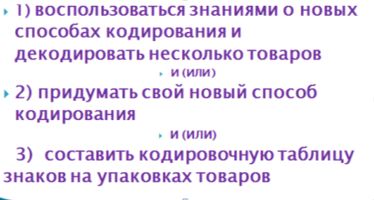 | Осуществляют самооценку выполнения поставленной индивидуальной учебной задачи.  Определяются с выбором и записывают домашнее задание. | Познавательные: анализ деятельности на уроке  Коммуникативные: умение строить логичные речевые высказывания, понимание возможности существования у людей различных точек зрения.  Регулятивные:  контроль, волевая саморегуляция, оценка;  Личностные:  формирование адекватной самооценки,  понимание причин своего успеха (неуспеха).

